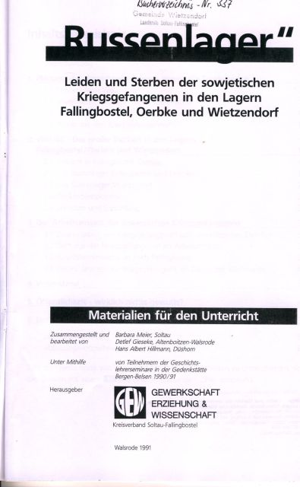
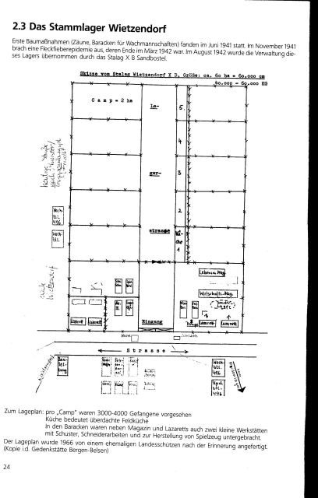
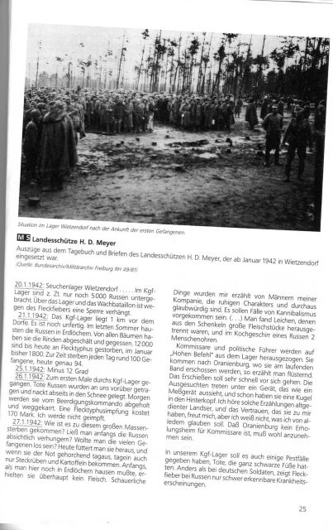
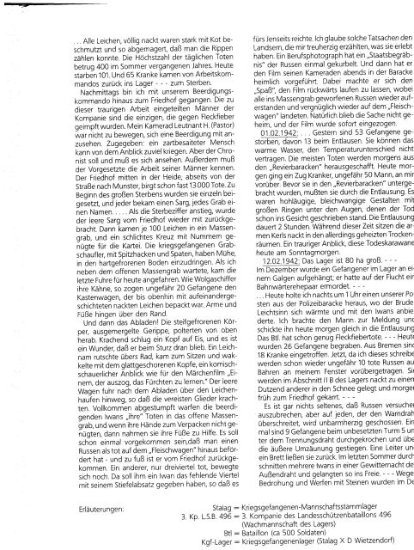
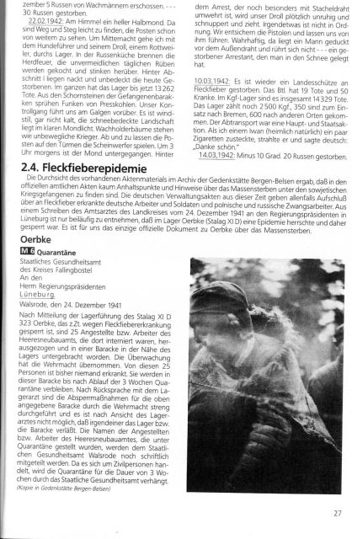
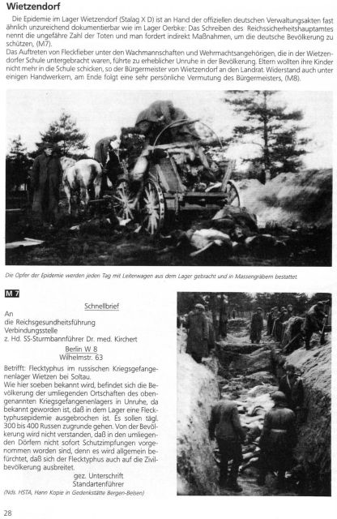
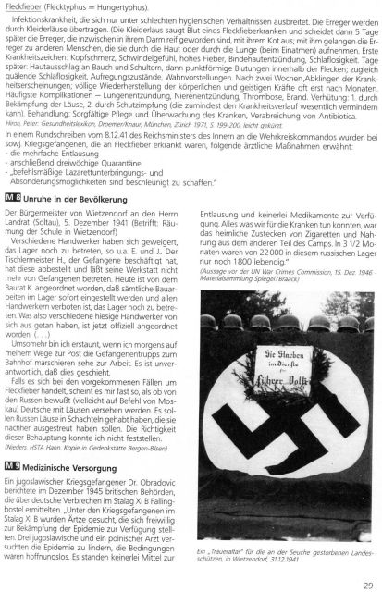
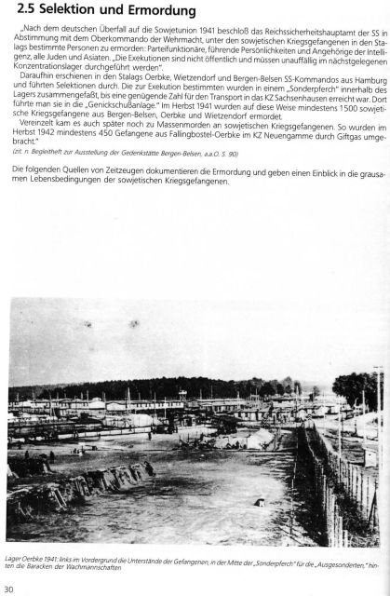
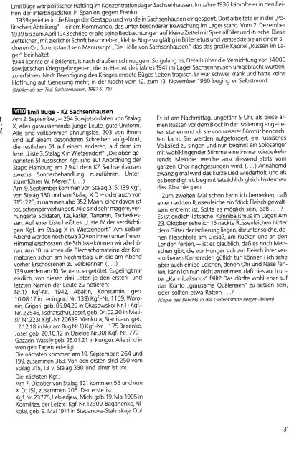
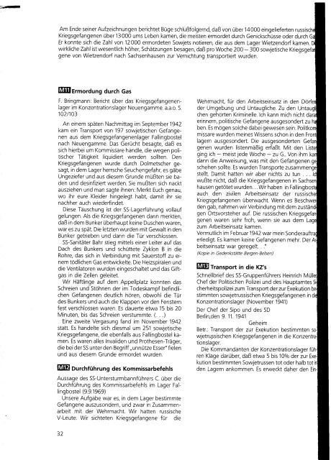
Начинаю помещать перевод отрывков из дневника немецкого солдата.
Отрывки из дневника и писем солдата охранного батальона Х.Д.Мейера, который с января 1942 года служил в Витцендорфе.
Источник: бундесархив Фрайбург.
20.1.1942. Заразный лагерь Витцендорф... В лагере военнопленных в настоящее время размещены только 5000 русских. Лагерь и охранный батальон из-за сыпного тифа заблокированы.
21.1.1942. Лагерь военнопленных находится в 1 км от села. Он еще не закончен. Прошлым летом русские жили в землянках. Они содрали и съели кору со всех деревьев. До сегодняшнего дня от сыпного тифа умерли 12000, в январе пока 1800. Сейчас в день умирает около 100 пленных, сегодня умерли 94.
25.1.1942. Минус 12 градусов.
26.1.1942. Прошел в первый раз через лагерь военнопленных. Мертвых русских несут мимо нас и обнаженных складывают в отдалении прямо на снег. Назавтра их погрузит и увезет похоронная команда. Прививка от сыпного тифа стоит 170 марок, мне прививку не сделали.
27.1.1942. Как дошло до таких массовых смертей? Русских поначалу специально морили голодом? Хотели избавиться от такого большого количества пленных? Сейчас их откармливают, хотя по нужде, а не по доброй воле им дают только брюкву и картошку. Сначала, когда приходилось жить в землянках, они вообще не получали мяса. Жуткие вещи рассказывали мне сослуживцы из моей роты, вполне спокойные по характеру и заслуживающие доверия. Будто бы имели место случаи каннибализма (...). Находили трупы, у которых из бедер были вырезаны большие куски мяса, а в котелке одного русского - 2 человеческих уха.
Комиссары и политруки «по приказу свыше» изымались из лагеря. Шептались, что их отправляли в Ораниенбург, где расстреливали конвейерным способом. Расстрел происходил быстро. Отобранные вставали под аппарат, выглядевший как прибор для измерения роста, и сразу получали пулю в затылок. Я слышу такие рассказы от старослужащих ополченцев, и доверие, которое они ко мне проявляют, меня радует, но я не знаю, чему из всего этого можно верить. Видимо, нужно признать, что Ораниенбург – не дом отдыха для комиссаров.
В нашем лагере военнопленных, по-видимому, были также случаи заболевания чумой. Мертвые с совершенно черными ногами. В отличие от немецких солдат, сыпной тиф у русских имел совсем другие симптомы.
...Все трупы были полностью раздеты, замазаны испражнениями, и настолько истощены, что можно было пересчитать ребра. Летом прошлого года максимальное число умерших за один день составляло 400 человек. Сегодня умерли 101. И 65 больных прибыло из рабочих команд – умирать.
Во второй половине дня я ходил вместе с похоронной командой на кладбище. Мужчины, распределенные на эту скорбную работу, были единственными, кто получил прививки от сыпного тифа. Моего товарища, лейтенанта Х. (пастор), невозможно было уговорить поприсутствовать на погребении. Признаюсь, что утонченному человеку такое зрелище может быть слишком. Но летописцу нужно и должно это видеть. Кроме того, начальник должен представлять работу своих подчиненных. Кладбище посереди степи, в стороне от дороги на Мунстер, уже приняло 13000 умерших. До начала массовых смертей хоронили поодиночке, каждого в отдельном гробу, на каждой могиле было указано имя... Когда число умерших возросло, пустой гроб привозили с кладбища обратно. Потом в общую могилу хоронили по 100 трупов, и простого креста с номером хватало для картотеки. Военнопленные могильщики кирками и лопатами старались врубиться в промерзшую землю. Когда я ждал у открытой общей могилы, приехала последняя в этот день повозка. Как волжские бурлаки тянули лодки, так около 20 военнопленных тянули повозку, доверху нагруженную обнаженными трупами. Руки и ноги свешивались через борта.
И потом разгрузка! Окоченевшие тела, тощие скелеты, с грохотом падали вниз. С треском ударилась об лед голова, и чудо, что она осталась на месте. Один труп соскользнул по колесу в сидячее положение и мотал остриженной наголо головой - комичное зрелище, как в фильме-сказке «О том, кто ходил страху учиться». Пустая повозка после разгрузки ехала по куче трупов, так что заледенелые конечности издавали треск. Совершенно безучастно бросали «Иваны» из похоронной команды «своих» мертвецов в открытую общую могилу, и если для укладки не хватало рук, то на помощь приходили ноги. Однажды случилось, что одного русского погрузили на «тележку для мяса» как умершего, а с кладбища он вернулся пешком. Другой, лишь на три четверти мертвый, еще шевелился. Недостающую до того света четверть, должно быть, добавил один из Иванов каблуком своего сапога. Я верю таким чистосердечным рассказам старослужащих о том, что они пережили. Профессиональный фотограф заснял на кинопленку одни такие «торжественные похороны» русских и потом вечерами тайно показывал в бараке этот фильм своим товарищам. При этом он забавлялся тем, что крутил фильм в обратную сторону, так, что все сброшенные в общую могилу русские снова вставали и весело приземлялись обратно в «тележку для мяса». Конечно, это не осталось тайной, и фильм был немедленно изъят.
1.02.1942. Вчера умерли 53 пленных, из них 13 при дезинсекции. Они не перенесли горячей воды и разницы температур. Большинство умерших вытащат завтра из бараков ревира. Сегодня утром мимо меня прошел строй больных, примерно 50 человек. Прежде, чем их разместят в «ревирных» бараках, они должны будут пройти дезинсекцию. Это личности со впалыми глазами, бледными лицами, большими кругами под глазами, у которых на лицах уже была написана смерть. Уничтожение вшей длится 2 часа. В это время бедные парни сидят голые в, правда, отапливаемых сушилках. Печальное зрелище эти смертные караваны сегодняшним воскресным утром.
12.02.1942. Лагерь площадью 80 га... В декабре одного военнопленного повесили на виселице, он во время побега убил супружескую пару путевых обходчиков.
Сегодня в час ночи вытащил одного нашего часового из полицейского барака, где этот собрат легкомыслия грелся и набивался в друзья к Иванам. Я доложил о нем и послал его сегодня же на дезинсекцию. В батальоне уже достаточно умерших от сыпного тифа... Сегодня похоронили 26 пленных. Прибыли 18 больных из Бремена. Сейчас, когда я это пишу, мимо моего окна снова проносят на носилках около 10 мертвых русских. Их положат на лагерном участке II B голыми на снег к еще дюжине других и завтра рано утром отвезут на кладбище....
Вовсе нередки случаи, когда русские пытаются бежать, но в каждого, кто пересекает предохранительную колючку, немилосердно стреляют. Однажды 9 пленных, воспользовавшись тем, что на 5-й вышке никого не было, пролезли под разделительную колючку и перелезли через внешнее ограждение. Они оставили лестницу и доску. Прошлым летом грозовой ночью большая группа пленных прорезала внешнюю колючку и вырвалась на свободу. В декабре пятеро русских было расстреляно охранниками за угрозы и бросание камнями ... 30 русских умерли.
22.02.1942. На небе яркий полумесяц, так что легко найти каждую тропинку, часовых видно издалека. Около полуночи вместе с проводником служебных собак и его ротвейлером Дроллем я обхожу лагерь. В русской кухне в печке горит огонь, варится и распространяет вонь неизбежная ежедневная брюква. Позади I-го участка лежат голые и ничем не прикрытые тела умерших сегодня. Всего до сегодняшнего дня в лагере умерли 13262 человека. Из труб бараков военнопленных вылетают искры от сжигания прессованного угля. Наш контрольный обход проходит мимо виселицы. Безветрено, совсем не холодно, покрытый снегом ландшафт расстилается в ясном лунном свете. Можжевельники стоят будто неподвижные воины. Время от времени часовые на вышках играют светом прожекторов. В три часа ночи луна зашла. Позади карцера, огражденного дополнительно колючей проволокой, Дролль внезапно становится неспокойным, принюхивается и тянет поводок. Что-то не в порядке. Снимаем пистолеты с предохранителя и позволяем собаке вести нас. В самом деле, перед внешней колючкой лежит и не шевелится сгорбленный человек – умерший арестант, которого положили в снег.
10.03.1942. Снова умер от сыпного тифа солдат охраны. В батальоне 19 умерших и 50 больных. В лагере военнопленных 14329 умерших. В лагере числится 2500 военнопленных, из которых 350 отправлены в Бремен и 600 в другие места. Отправка являлась главной государственной задачей. Когда я одному Ивану дал (разумеется, тайно) пару сигарет, он улыбнулся и сказал по немецки: «Большое спасибо.»
14.03.1942. Минус 10 градусов. Умерло 20 русских.
Stalag X D (310) Wietzendorf, 1941: Советские военнопленные.Государственный архив Гамбург.
http://bergen-belsen.stiftung-ng.de/uploads/tx_sngslideshow/kgf_oerbke.jpg
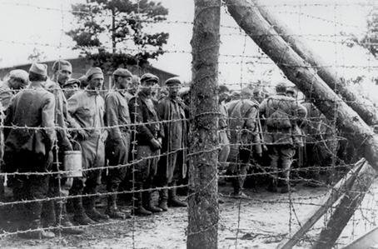

Советские военнопленные Stalag 310/X D
http://ak-regionalgeschichte.de/html/kriegsgefangenenlager.html
http://ak-regionalgeschichte.de/assets/images/Wietzendorf_2.jpg
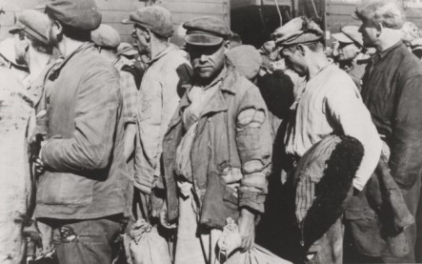

Временное "жилье" Stalag 310/X D
http://ak-regionalgeschichte.de/html/kriegsgefangenenlager.html
http://ak-regionalgeschichte.de/assets/images/Wietzendorf_1.jpg
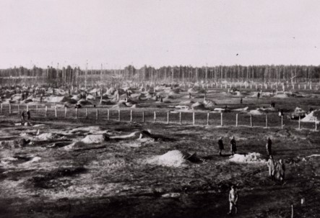
Адрес захоронения : 29649 Wietzendorf , Panzerringstraße, Russenfriedhof
Namensliste Friedhof Sowjetische Kriegsgefangene Wietzendorf (Heidekreis)
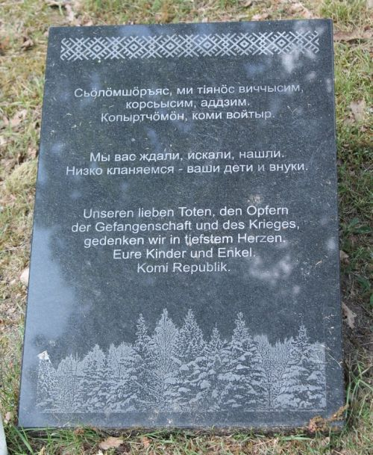
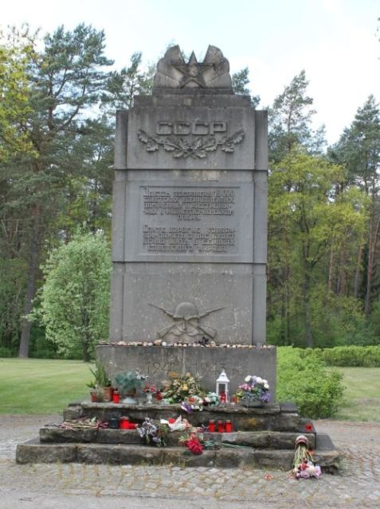
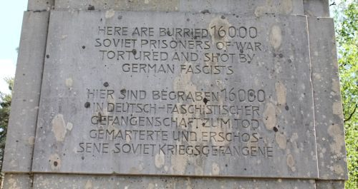
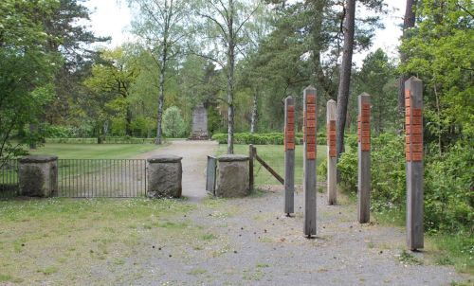
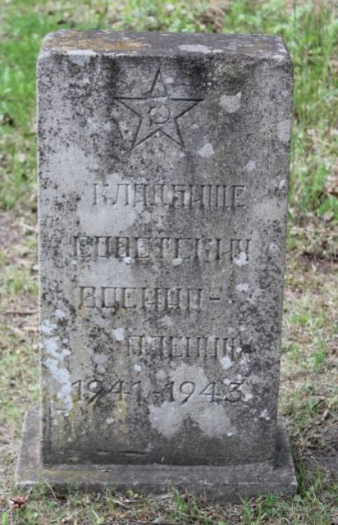
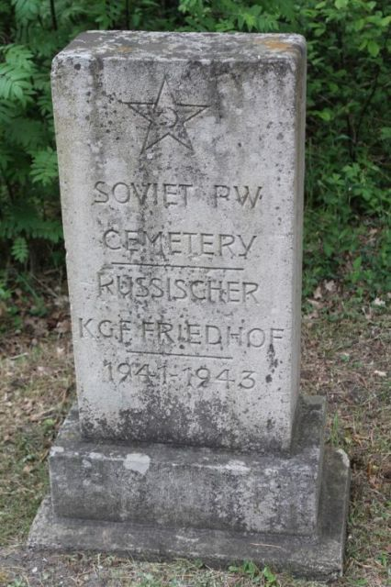
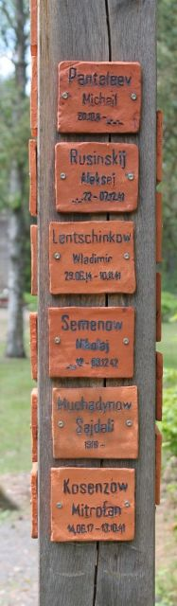
[/URL
[URL=http://shot.qip.ru/00KeYF-5q7I7mGVp/]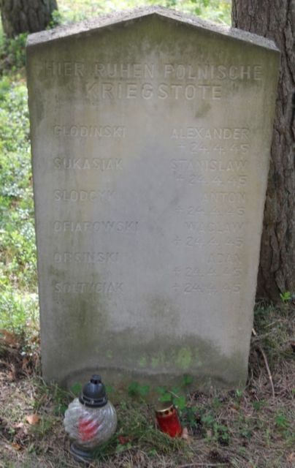
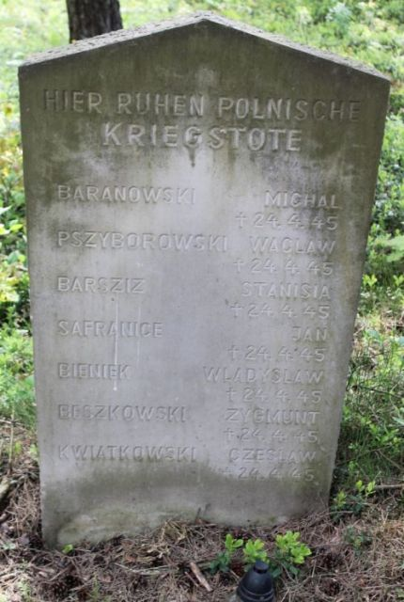
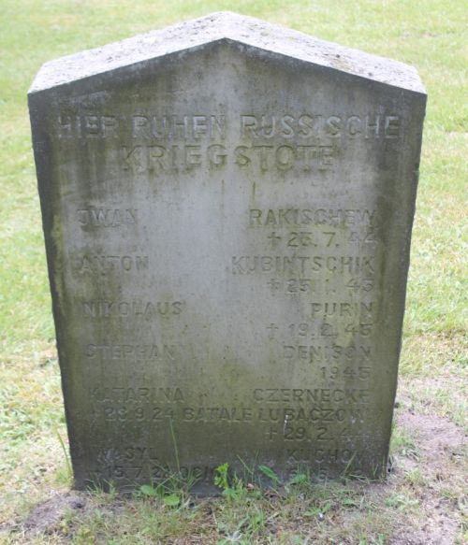
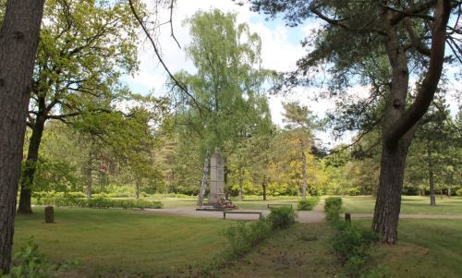
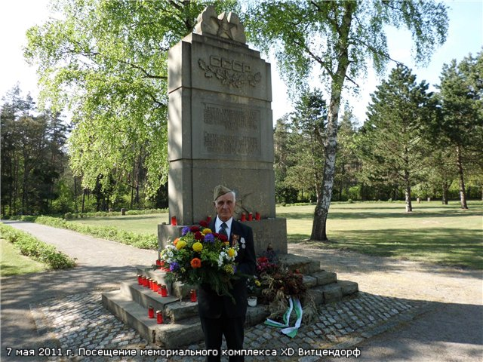

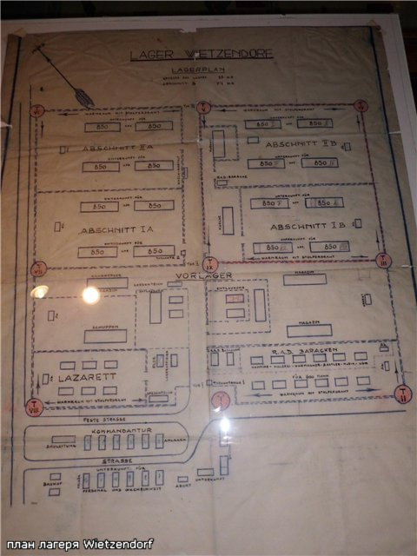

Здравствуйте! 26 апреля этого года я посетила захоронение советских солдат в Витцендорфе,где среди 16000 погибщих и мой дед.В настоящее время индивидуальных могил на кладбище нет,хотя изначально они там были.Когда люди стали умирать сотнями ,было уже не до крестов.
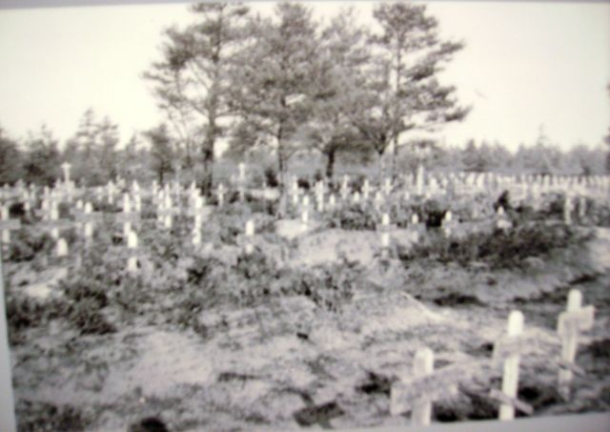
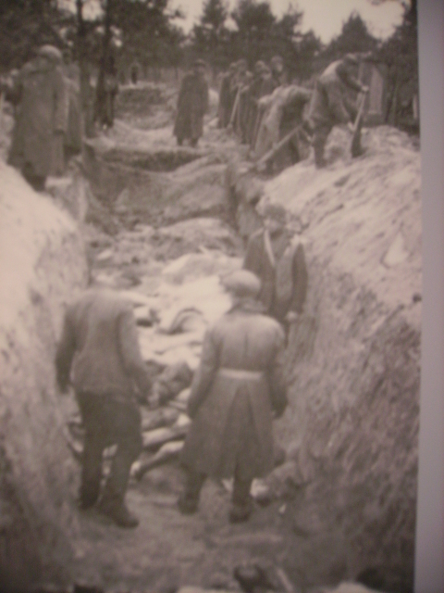
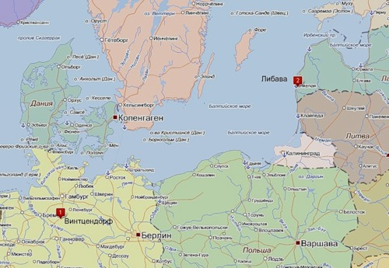
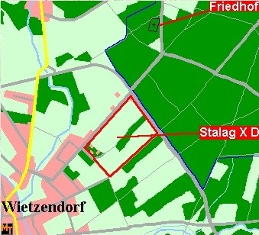
Лагерь шталаг XD в 1941-45 гг располагался на северо-восточной окраине местечка Витцендорф (Wietzendorf). Это западная часть севера Германии, в войну Xвоенный округ рейха, Гамбург. Римские цифры от I до XXI в нумерации лагерей говорили о военных округах, на территории которых они располагались.

Первых военнопленных в лагерь привезли в июле 41-го. Помещений для размещения пленных не было, они сами, кто как мог, рыли землянки и норы, в которых и жили. Впоследствии стали строиться бараки. Однако ужасающая антисанитария, холод и голод привела к тому, что в октябре 41г. началась эпидемия сыпного тифа. По утверждению известного историка Кристиана Штрайта «…в лагере Витцендорф в день умирало 300-400 человек, весной 1942 г. лагерь почти весь вымер....».
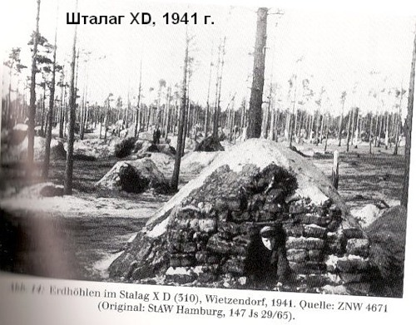
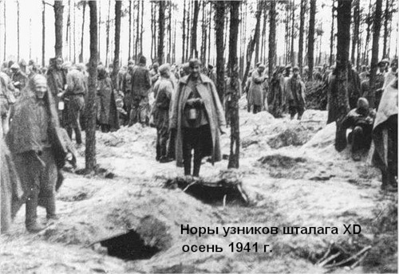

В 1945 г. недалеко от Винтцендорфа на кладбище советских военнопленных был установлен мемориальный памятник. Сейчас есть маленький, но ухоженный музей, в котором имеется макет концлагеря.
Следует сказать, что напыщенность и помпезность кладбищам в Германии вообще не свойственна. О бывшем концлагере Витцендорф напоминает только камень. И ухоженность.
